The System Monitoring Laboratorium Electrical Engineering With Internet of Things Based To Be Smaart Campus

Sistem Monitoring Laboratorium Teknik Elektro Berbasis Internet of Things Menuju Smart Campus

Sholihuddin Ayyuubi^{1*)}, Izza Anshory²⁾,Indah Sulistiyowati³⁾,Dwi Hadidjaja⁴⁾
{Sholihuddinayyubi07@gmail.com¹,}
1Program Studi Teknik Elektro, Fakultas Sains dan teknologi, Universitas Muhammadiyah Sidoarjo

Abstract. Security is needed in all places, especially in an institution where there are expensive and important equipment, therefore we need a security device system to facilitate handling as early as possible. In this case we can take advantage of technology that contains the concept of smart laboratory which is applied to the laboratory room of the electrical engineering faculty of Muhammadiyah University of Sidoarjo. By utilizing NodemCU as a microcontroller combined with a mini Arduino, RFID is a laboratory user identification that is used as a trigger for the locked or opening of the Doorlock solenoid, monitoring the opening and closing of the doorlock solenoid can be monitored or via a smartphone via a notification sent by nodemCU via the Blynk application platform, that the device create an internet of things system and monitor laboratory conditions in real time

keyword : Arduino mini; Internet of things; NodemCU; RFID; Smart labolatory

Abstrak. Keamanan dibutuhkan disemua tempat terlebih lagi di sebuah instansi dimana di dalamnya terdapat peralatan-peralatan mahal dan bersifat penting, maka dari itu kita memerlukan system perangkat keamanan untuk mempermudah penanganan sedini mungkin . Dalam hal ini kita dapat memanfaatkan teknologi yang memuat konsep smart labolatory di terapkan pada ruangan labolatorium fakultas teknik elektro universitas muhammadiyah sidoarjo. Dengan memanfaatkan NodemCU sebagai microcontroller yang dikombinasiakan dengan mini arduino, RFID sebagai identifikasi pengguna Laboratorium yang digunkan sebagai pemicu terkunci atau terbukanya solenoid Doorlock, pemantauan terbuka dan tertutupnya solenoid doorlock dapat dipatau melalui smartphone melalui notifikasi yang dikirim oleh nodemCU melalui platform aplikasi Blynk, dari perangkat tersebut tebuatlah sistem internet of things dan monitoring keadaan laboratorium secara realtime
kata kunci : Arduino mini; Internet of things; NodemCU; RFID; Smart labolatory.

I. PENDAHULUAN
Keamanan adalah keadaan bebas dari bahaya maka dari itu digunakan suatu sistem untuk membantu petugas keamanan bertujuan meminimalisir dan mempermudah penanganan sedini mungkin, Dewasa ini hampir semua orang memiliki smartphone yang beroperasikan basis Android yang bersifat open source, sehingga ditambahan fitur keamanan melalui aplikasi yang diprogram melalui jaringan nirkabel dengan metode tersebut adalah Internet of Things (IoT)
Pada penelitian ini merupakan pengaplikasian keamanan Dengan memanfaatkan NodemCU sebagai microcontroller yang dikombinasiakan dengan mini arduino, RFID sebagai identifikasi pengguna Laboratorium yang digunkan sebagai pemicu terkunci atau terbukanya solenoid Doorlock, pemantauan terbuka dan tertutupnya solenoid doorlock dapat dipatau melalui smartphone melalui notifikasi yang dikirim oleh nodemCU melalui platform aplikasi Blynk.[1]

NodeMCU

NodeMCU adalah sebuah platform IoT yang bersifat opensource. Terdiri dari perangkat keras berupa System OnChip (SoC) ESP8266-12 buatan Espressif System, juga firmware yang digunakan yang menggunakan bahasa pemrograman scripting Lua. Istilah NodeMCU sebenarnya mengacu pada firmware yang digunakan daripada perangkat keras development kit. NodeMCU bisa dianalogikan sebagai board Arduino-nya ESP8266. Node MCU telah menggabungkan ESP8266 ke dalam sebuah board yang kompak dengan berbagai fungsi layaknya mikrokontroler ditambah juga dengan kemampuan akses terhadap Wifi juga chip komunikasi USB to Serial sehingga untuk memprogramnya hanya diperlukan [2]

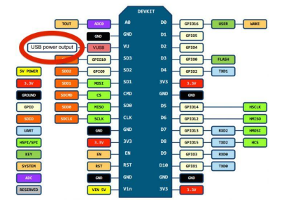

Gambar 1. Mapping NodeMCU

Arduino Nano

Arduino Nano merupakan pengembangan mikrokontroler dengan ukuran kecil yang lengkap dan mendukung penggunaan breadboard. Arduino Nano diciptakan berbasis mikrokontroler ATmega328 (untuk Arduino Nano versi 3.x) atau ATmega 168 (untuk Arduino versi 2.x). terdapat 30 pin dengan nama-nama pin dan pin-pin yang tersedia dapat digunakan dengan komponen-komponen yang lain sesuai dengan kebutuhan.[3]

RFID (Radio Frequency Identification)
Radio Frequency Identification merupakan teknologi identifikasi dengan sarana label RFID atau transponder. Peletakan Label atau kartu RFID pada perangkat, hewan atau bahkan manusia dengan tujuan untuk memberikan identifikasi dengan media gelombang radio. Tag RFID akan mendeteksi ketika sinyal yang dikirim sesuai dengan data yang telah diprogram, RFID terdiri dari tiga komponen utama yaitu tag RFID, reader RFID dan basis data. Prinsip kerja sistem RFID adalah reader RFID melakukan pemeriksaan data yang tersimpan pada tag RFID kemudian data akan dikirimkan ke sebuah basis data untuk melakukan identifikasiTransponder.[4]

Modul Relay
Relay disebut juga saklar magnetik dengan NO (Normally Open) dan NC (Normally Close). Prinsip kerja relay adalah memutus dan menghubungkan jalur listrik pada kontak – kontak tersebut[5]. Dengan memberi kan power supply pada coil / kumparan pada inti besi lunak maka terjadi medan magnet sehingga terjadi gerakan yang memutuskan hubungan anter terminal, Relay akan bekerja jika mendapatkan perintah dari RFID atau remote control IoT dari NodeMCU, Pada saat kumparan dialiri listrik akan tercipta gaya elektromagnetik, energy tersebut cukup untuk merubah posisi switch kontak platina pada awal posisi tertutup akan berubah menjadi terbuka[6].

Selenoid Lock Door Elektrik
Kumparan Solenoid doorlock bekerja pada tegangan 12V dengan 0.8 Ampere, Ketika arus listrik mengalir melalui kawat yang melingkar pada inti besi terjadi medan, energi yang dihasilkan cukup kuat untuk menarik inti besi ke dalam. Apabila arus listrik hilang inti beskembali ke posisi awal dengan bantuan pir yang terpasang didalam komponen tersebut[6]. Keadaan ini dimanfaatkan sebagai pengunci pintu, Pensaklaran solenoid door lock tersebut dari Relay yang telah tersambung dengan NodeMCU.[7]

Aplikasi Blynk
Blynk adalah aplikasi berbasis Android yang compatible untuk melakukan Pairing dengan perangkat NodeMCU, Arduino , Raspberry Pi ataupun yang lainya dengan syarat memiliki IP dehingga dapat dikontrol melalui jaringan Internet. Kontrol jarak jauh, proses monitoring sensor interface hasil measuring menyimpan data dan beberapa akses lain dapat dilakukan memalui aplikasi Blynk.[8]
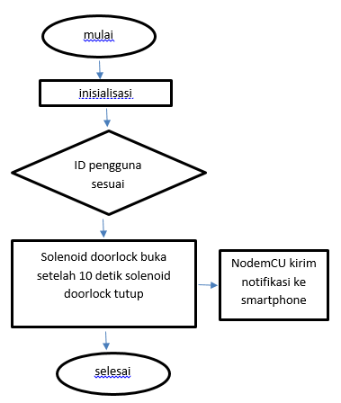
Gambar 2. Diagram Flowchart

Pada pembuatan alat ini digunakan mikrokontroller NodemCU sebagai pusat pengelolahan data yang berfungsi mengendalikan semua komponen sekaligus sebagai perantara cloud untuk memberikan notifikasi pada smartphone.
Modul ini merupakan micro chip Wi-fi berbiaya rendah menggabungkan kedua tumpukan TCP / IP penuh. NodemCU adalah perangkat kompleks yang menggabungkan beberapa fitur papan Arduino biasa ke firebase / cloud. Modul NodemCU selalu menjadi pilihan yang tepat memasukkan otomatisasi ke dalam kedalam proyek yang relevan. NodemCU terkenal didasarkan pada ESP8266 Wifi SoC yang merupakan versi ke 3 pada ESP – 12E (Modul Wifi berbasis ESP8266). NodemCU juga merupakan firmware open source dan perangkat pengembangan yang membuat prototipe IoT dengan baris skrip LUA, dan tentu saja kita dapat memprogaramnya melalui IDE Arduino[2]

Perancangan software
sistem pemrograman pada penelitian dengan menggunakan beberapa software secara berthap sebagai berikut :
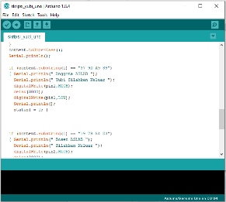
Gambar 3. Skrip Arduino
proses pembuatan software dengan menggunkan Arduino 1.8.4 IDE mendownload software Arduino , kemudian install, dan memprogram sesuai yang diinginkan , transfer program ke Arduino dan NodeMCU
Blynk
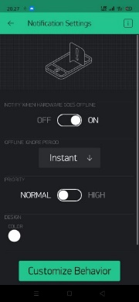

Gambar 4. Project Blynk
Pada gambar diatas menjelaskan tentang pemrograman membuat project notifikasi nodemCU dengan smartphone di aplikasi Blynk

Perancangan Hardware
Pada pembuatan alat ini digunakan mikrokontroller NodemCU sebagai pusat pengelolahan data yang berfungsi mengendalikan semua komponen sekaligus sebagai perantara cloud untuk memberikan notifikasi pada smartphone.

NodeMCU
Modul ini merupakan micro chip Wi-fi berbiaya rendah menggabungkan kedua tumpukan TCP / IP penuh. NodemCU adalah perangkat kompleks yang menggabungkan beberapa fitur papan Arduino biasa ke firebase / cloud. Modul NodemCU selalu menjadi pilihan yang tepat memasukkan otomatisasi ke dalam kedalam proyek yang relevan. NodemCU terkenal didasarkan pada ESP8266 Wifi SoC yang merupakan versi ke 3 pada ESP – 12E (Modul Wifi berbasis ESP8266). NodemCU juga merupakan firmware open source dan perangkat pengembangan yang membuat prototipe IoT dengan baris skrip LUA, dan tentu saja kita dapat memprogaramnya melalui IDE Arduino.

Arduino Nano
Modul Arduino Nano merupakan mikrokontroller berukuran kecil yang diciptakan dengan basis mikrokontroller ATmega328 yang memiliki beberapa fasilitas untuk berkomunikasi dengan NodemCU sehingga dapat digunkan sebagai komponen pendukung yang dapat digunakan sebgai slot I/O tambahan untuk proses komunikasi RFID sebagai pemicu terbukanya solenoid doorlock

II. METODE

Pengujian eksperimental ini dilakukan untuk mengetahui Seberapa efektif memonitoring Laboratorium Elektro dengan menggunakan Menggunakan NodemCU , Arduino mini , dan RFID dengan berbasis Internet Of Things serta Pengujian ini dilakukan untuk mengetahui seberapa besar persentase keakuratan data yang termonitor pada smartphone secara real time yang dikirim oleh mikrokontroller atau NodeMCU melalui cloud ke smartphone tentang pengguna ruangan pada saat itu Serta pengujian terhadap kondisi output sistem yang di pengaruhi oleh kontrol android, waktu delay internet apakah berkerja secara baik berdasarkan flowchart

III. HASIL DAN PEMBAHASAN
Pengujian sistem ini dilakukan untuk mengetahui seberapa efektif kinerja alat sehingga didapatkan pengujian tingkat keberhasilan alat. Dalam hal ini pengujian sistem yang perlu di lakukan adalah pengujian keberhasilan identifikasi RFID, serta pengujian terhadap respon yang di berikan kepada sistem apakah berjalan dengan baik.

A. Pengujian RFID
Langkah pertama melakukan pengujian ini yaitu cek wiring antar komponen terangkai dengan benar dan sempurna sehingga meminimalisir terjadinya komponen tidak running dan diskonek antar komponen, langkah kedua menempelkan tag RFID ke Reader kemudian dicatat bekerja atau tidak pada output atau relay yang kemudian menggerakkan solenoid doorlock
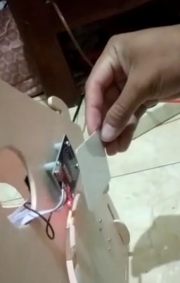
Gambar 5 pengujian Identifikasi RFID

Pada pengujian RFID ini bertujuan untuk dapat melihat apakah sistem ini berjalan sesuai yang di inginkan atau jika tidak. Untuk melakukan proses pengujian dilakukan beberapa tahapan yaitu :
- Rangkailah sistem dengan benar untuk menghindari kesalahan mekanis.
- Siapkan jaringan wifi atau paket data internet agar mikrokontroler dapat terhubung dengan webserver.
- Tenempelkan tag RFID ke Reader
- Catat dan amati hasil pengujian yang telah dilakukan sesuai dengan tabel dan foto berikut :
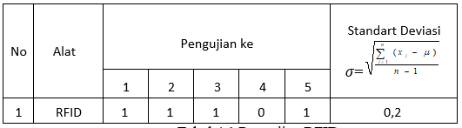
Tabel 1 Pengujian RFID
- Rumus perhitungan rata – rata
$$µ=\frac{x_{1}+x_{2}+x_{3}…+x_{n}}{n}$$
- Rumus perhitungan standart diviasi
$σ$=
Keterangan : µ = Nilai Rata-rata
$σ$ = Standard Deviasi
n = Banyaknya data
x_1 = Data ke-1
x_n = Data ke-n
x_i = Data ke-i
- Perhitungan Rata-Rata keberhasilan
$µ=\frac{x_{1}+x_{2}+x_{3}+x_{4}+x_{5}}{n}$
= $\frac{1+1+1+0+1}{5}$
= 0,8
- Perhitungan Standart Deviasi kecepatan internet

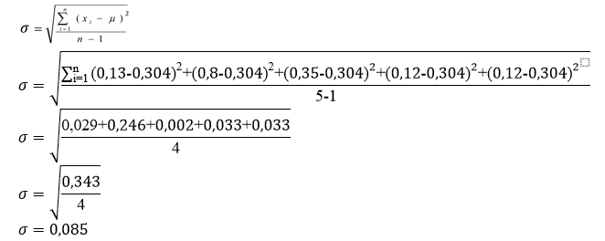

B. Pengujian Respon Kontrol
untuk mengetahui seberapa besar persentase keakuratan data yang termonitor pada smartphone secara real time yang dikirim oleh mikrokontroller atau NodeMCU melalui cloud ke smartphone tentang pengguna ruangan pada saat itu Serta pengujian terhadap kondisi output sistem yang di pengaruhi oleh kontrol android, waktu delay internet apakah berkerja secara baik tata cara proses pengujian sebagai berikut :
- Rangkailah sistem dengan benar untuk menghindari kesalahan mekanis.
- Siapkan jaringan wifi atau paket data internet agar mikrokontroler dapat terhubung dengan webserver.
- Siapkan Stop watch untuk mengahitung delay
- Dowload dan Install aplikasi yang menunjukkan kecepatan internet pada smartphone (beberapa smartphone sudah dilengkapi dengan aplikasi ini tinggal melakukan pengaturan di setelan smartphone)
- Tenempelkan tag RFID ke Reader
- Catat dan amati hasil pengujian

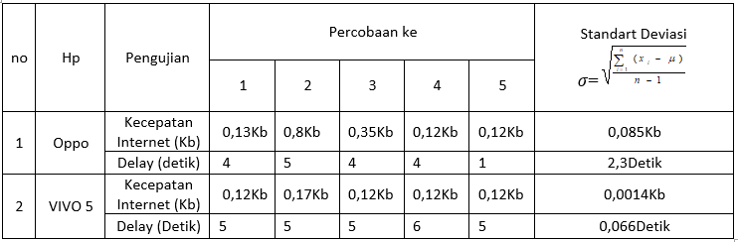
Tabel 2 Pengujian Respon Kontrol
- Rumus perhitungan rata – rata
$$µ=\frac{x_{1}+x_{2}+x_{3}…+x_{n}}{n}$$
- Rumus perhitungan standart diviasi
$σ$=
Keterangan : µ = Nilai Rata-rata
$σ$ = Standard Deviasi
n = Banyaknya data
x_1 = Data ke-1
x_n = Data ke-n
x_i = Data ke-i
- Perhitungan Rata-Rata kecepatan internet
$µ=\frac{x_{1}+x_{2}+x_{3}+x_{4}+x_{5}}{n}$
= $\frac{0,13+0,8+0,35+0,12+0,12}{5}$
= 0,304
- Perhitungan Standart Deviasi kecepatan internet
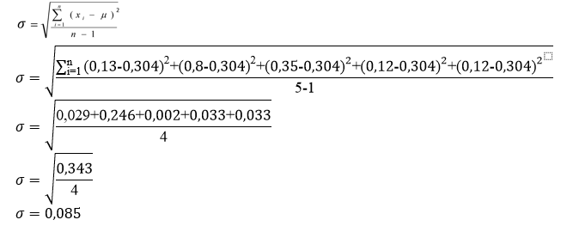

C. Analisa Hasil Pengujian
Dari hasil beberapa pengujian yang telah di lakukan, dapat disimpulkan bahwa pengujian RFID persentase keberhasilan adalah 80% dan hasil dari pengujian respon kontrol alat secara keseluruhan mulai dari sistem pengiriman notifikasi ke smartphone memakan waktu dan berapa kecepatan internet yang dibutuhkan dapat dilakukan tanpa ada kendala jarak, namun sedikit berpengaruh terhadap update notifikasi yang sedikit lambat dan berbanding lurus dengan kecepatan internet.
Untuk menunjang sistem internet of things kita memanfaatkan mikrontroler NodeMCU karena sudah include dengan modul wifi, dan yang sebelumnya telah diprogram sehingga dapat terhubung ke jaringan internet dengan sistem wirelees dan aplikasi android menggunakan Blynk sebagai interface terhadap pengguna sekaligus sebagai webserver alat dengan smartphone. Pada penggunaan sistem internet of things proses monitoring yang berupa notifikasi berpengaruh terhadap beberapa faktor yakni berpengaruh pada kekuatan sinyal serta jaringan pada smartphone pengguna yang mengakibatkan adanya delay dari terhadap respon aktual alat terhadap smarphone.

IV. Kesimpulan
Setelah dilakukan uji alat dan dilakukan pengambilan data dapat disimpulkan bahwa alat Monitoring Laboratorium Teknik Elektro Berbasis Internet Of Things Menuju Smart Campus disimpulkan sebagai berikut :
- Untuk membuat alat monitoring laboratorium teknik elektro Berbasis Internet Of Things dibutuhkan NodeMCU sebagai pusat pemroses sekaligus sebagai perantara webserver dengan alat sehingga dapat terbuat alat monitoring Laboratorium Teknik Elektro Berbasis Internet Of Things selain itu juga dibutuhkan Arduino mini sebagai support kontrol relay sebagai switch dan solenoid doorlock sebagai pengunci ruangan.
- Keefektifan alat ini dapat memantau keamanan ruangan secara real time dan dapat mngetahui siapa pengguna ruangan sehingga keamanan dapat dipertanggung jawabkan berdasarkan pengguna ruangan tersebut.
Setelah pembuatan alat ini dan percobaan-percobaan lain yang telah dilakukan oleh peneliti, masih terdapat beberapa kekurangan pada alat ini, untuk masa kedepannya dapat dikembangkan dalam beberapa hal lagi yaitu :
- Pada alat ini diharapkan menggunakan mikrokontroler yang memiliki slot lebih sehingga dapat bekerja sendiri tanpa support dari Arduino mini pun dapat bekerja.
- Penambahan device pengolahan citra atau kamera sehingga dapat mengetahui keadaan sekitar Laboratorium .

Daftar Pustaka

[1] H. Shull, “The overhead headache,” Science (80-. )., vol. 195, no. 4279, p. 639, 1977.
[2] J. A. Hall, “ACCOUNTING INFORMATION SYSTEM (Buku 1 Edisi 4),” ウイルス, vol. 52, no. 1, pp. 1–5, 2002.
[3] K. Basuki, “済無No Title No Title,” ISSN 2502-3632 ISSN 2356-0304 J. Online Int. Nas. Vol. 7 No.1, Januari – Juni 2019 Univ. 17 Agustus 1945 Jakarta, vol. 53, no. 9, pp. 1689–1699, 2019.
[4] F. Mannello and G. A. Tonti, “Tinjauan Pustaka RFID,” Stem Cells, vol. 25, no. 7, pp. 1603–1609, 2007.
[5] I. Anshory, D. Hadidjaja, and R. B. Jakaria, “Bldc Motor : Modeling and Optimization Speed Control Using Firefly Algorithm,” Dinamik, vol. 25, no. 2, pp. 51–58, 2020.
[6] I. ANSHORY, I. ROBANDI, J. Jamaaluddi, A. FUDHOLI, and WIRAWAN, “Transfer function modeling and optimization speed response of bldc motor e-bike using intelligent controller,” J. Eng. Sci. Technol., vol. 16, no. 1, pp. 305–324, 2021.
[7] A. Hazarah, “Rancang Bangun Smart Door Lock Menggunakan Qr Code Dan Solenoid,” J. Teknol. Inf. dan Terap., vol. 4, no. 1, pp. 5–10, 2019.
[8] B. A. B. Ii, D. Teori, and D. A. N. Tinjauan, “Blynk,” pp. 3–8.

